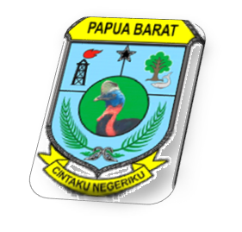

DINAS PEMBERDAYAAN PEREMPUAN

DAN PERLINDUNGAN ANAK

**PROVINSI PAPUA BARAT**

PROFIL